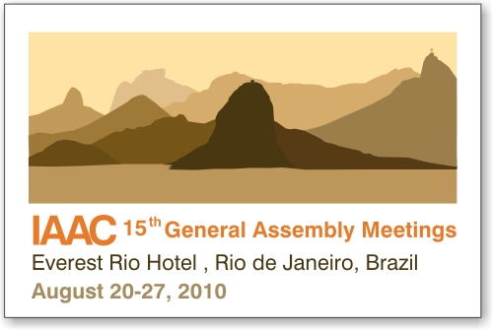
Formulário de inscrição – delegados oficiais
Sobrenome*:
Primeiro nome*:
Nome no crachá*:

Empresa/instituição*:
Endereço*:
Cidade*:
Estado*:
CEP*:
País*:
Telefone com código do país e cidade*:

Fax com código do país e cidade*:

E-mail*:

Taxas de inscrição

USD 350.00

Informações para pagamento por transferência bancária (depósito identificado):

Beneficiário: Interamerican Accreditation Cooperation, A.C.
Número da conta: 7001768357
Banco: HSBC Mexico, S.A.
Endereço: 3557 Reforma Palmera, Col. Juárez, Mexico City
Cidade/país: Mexico City, Mexico
Código SWIFT: BIMEMXMM
Código ABA: 021000018
Número CLABE: 021180070017683572
Escolha as reuniões em que irá participar:

20 de agosto
Curso de treinamento da IAAC (avaliador de pares experientes) - Fechado

21 de agosto
Comitê Executivo - Fechado

22 de agosto
Grupo MLA – Aberto
Comitê do MLA - Aberto

23 de agosto
Comitê do MLA – Aberto
Subcomitê de documentação – Aberto

24 de agosto
Subcomitê de laboratórios - Aberto

25 de agosto
Subcomitê de organismos de certificação - Aberto
Subcomitê de Promoções - Aberto
Subcomitê de organismos de inspeção - Aberto
Subcomitê de treinamento - Aberto

26 de agosto
Comitê de Gestão - Fechado
Comitê Técnico - Fechado
Comitê executivo - Fechado
Seminário - Aberto

27 de agosto
Assembleia Geral - Aberto

Envie este formulário por e-mail eventos@cmoeventos.com.br para CM&O Events confirmando sua inscrição o mais breve possível. Envie um formulário de registro separado para cada participante.

